Vài nét về hoạt động trải nghiệm trong giáo dục cho học sinh THCS.
Hoạt động trải nghiệm là một cách học thông qua thực hành, với quan niệm việc học là quá trình tạo ra tri thức mới trên cơ sở trải nghiệm thực tế, dựa trên những đánh giá, phân tích trên những kinh nghiệm, kiến thức sẵn có. Như vậy, thông qua các hoạt động trải nghiệm, học sinh được cung cấp kiến thức, kỹ năng từ đó hình thành những năng lực, phẩm chất và kinh nghiệm.
Hoạt động trải nghiệm khiến học sinh sử dụng tổng hợp các giác quan (nghe, nhìn, chạm, ngửi…) để có thể tăng khả năng lưu giữ những điều đã tiếp cận được lâu hơn. Hoạt động trải nghiệm giúp học sinh có thể tối đa hóa khả năng sáng tạo, tính năng động và thích ứng. Học sinh được trải qua quá trình khám phá kiến thức và tìm giải pháp, từ đó giúp phát triển năng lực cá nhân và tăng cường sự tự tin. Hoạt động trải nghiệm giúp cho việc học trở nên thú vị hơn với học sinh và việc dạy trở nên thú vị hơn với người dạy. Khi học sinh được chủ động tham gia tích cực vào quá trình hoạt động, học sinh sẽ có hứng thú và chú ý hơn đến những điều được tiếp cận và ít gặp vấn đề về tuân thủ kỷ luật. Học sinh có thể học các kỹ năng sống bằng việc lặp đi lặp lại hành vi qua các bài tập, hoạt động, từ đó tăng cường khả năng ứng dụng các kỹ năng đó vào thực tế. Trong các hoạt động trải nghiệm, giáo viên có vai trò định hướng, hỗ trợ, đánh giá, uốn nắn, sửa sai cho học sinh. Tùy thuộc vào từng hoạt động trải nghiệm, giáo viên đưa ra các tình huống có vấn đề để học sinh trải nghiệm với các tình huống đó. Như vậy, học sinh rất hứng thú vào kiến thức, kỹ năng sẽ hình thành một cách nhẹ nhàng, tự nhiên. Do vậy, tại các tiết học trải nghiệm các thầy cô giáo đã cho học sinh trải nghiệm thông qua hoạt động ngoài trời, các hoạt động khám phá khoa học, hoạt động trải nghiệm tham quan, dã ngoại, giao lưu…
Xin giới thiệu một số hình ảnh về hoạt động trải nghiệm qua các tiết học.
1- Tiết học môn Toán 8 “Ứng dụng trục đối xứng vào làm mô hình nhà và diều giấy” do cô giáo Trần Thị Hương- Phó hiệu trưởng nhà trường phụ trách – Giáo viên dạy giỏi cấp thành phố, nhiều năm là CSTĐ cấp cơ sở.
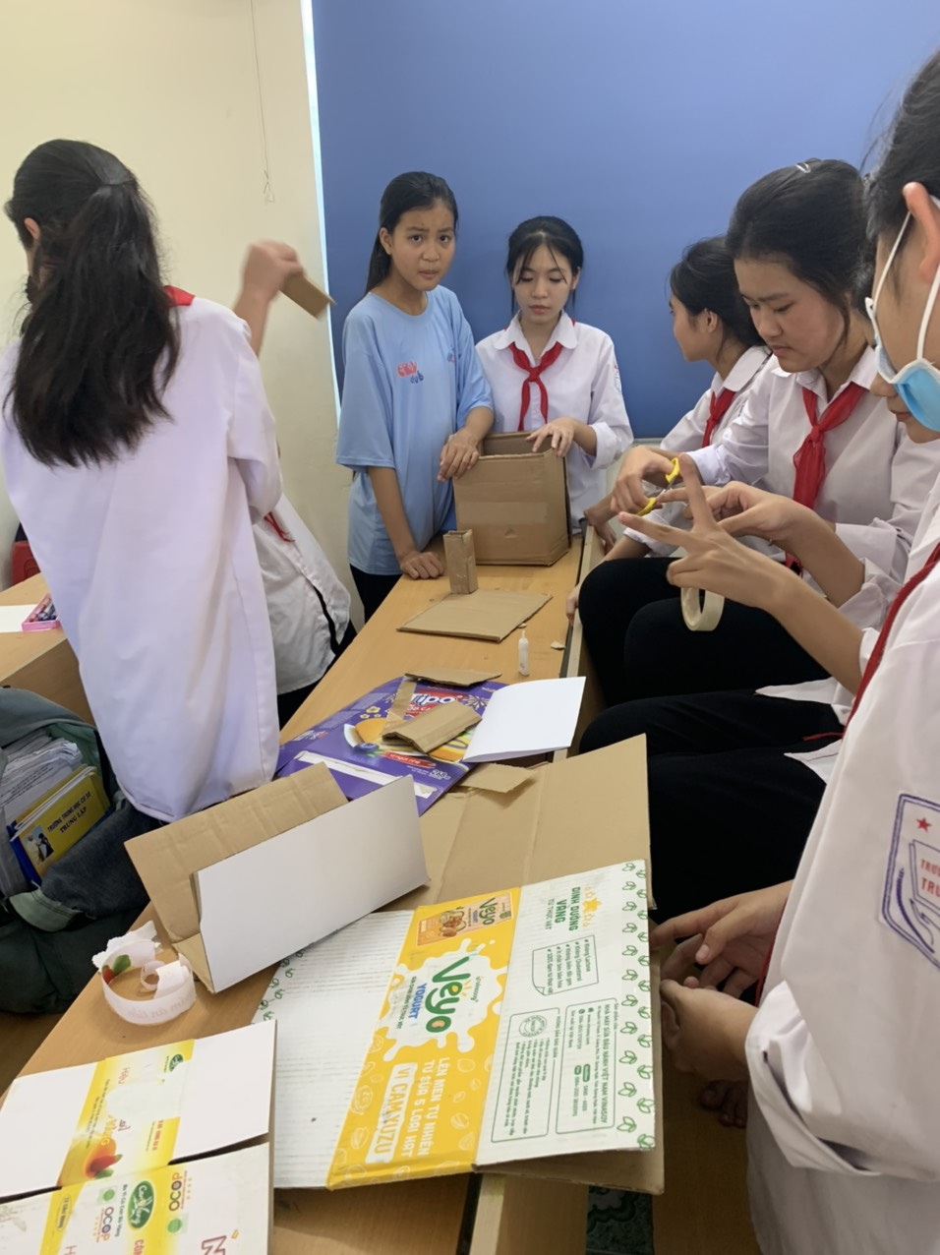
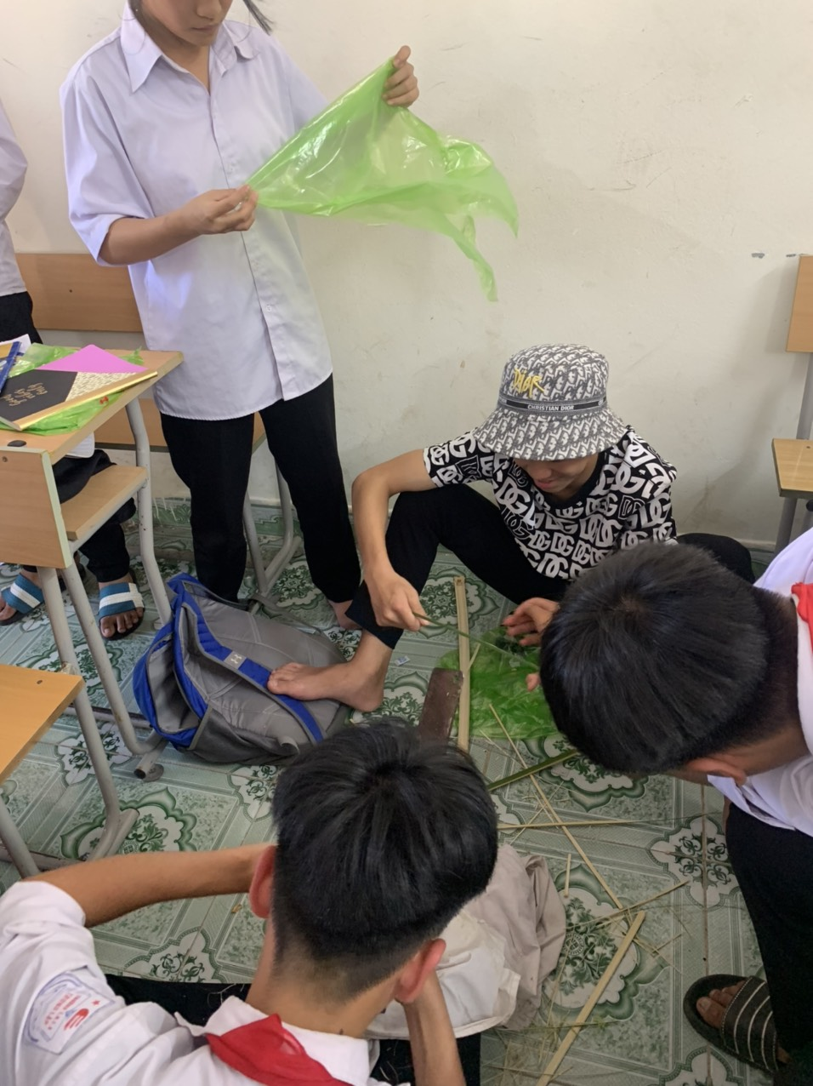
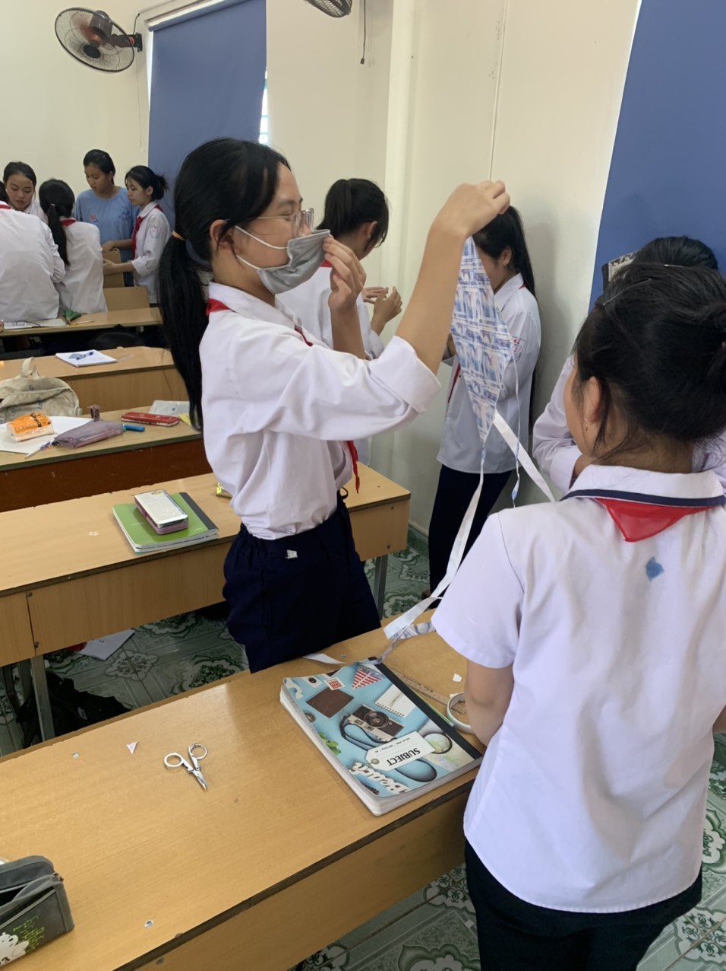
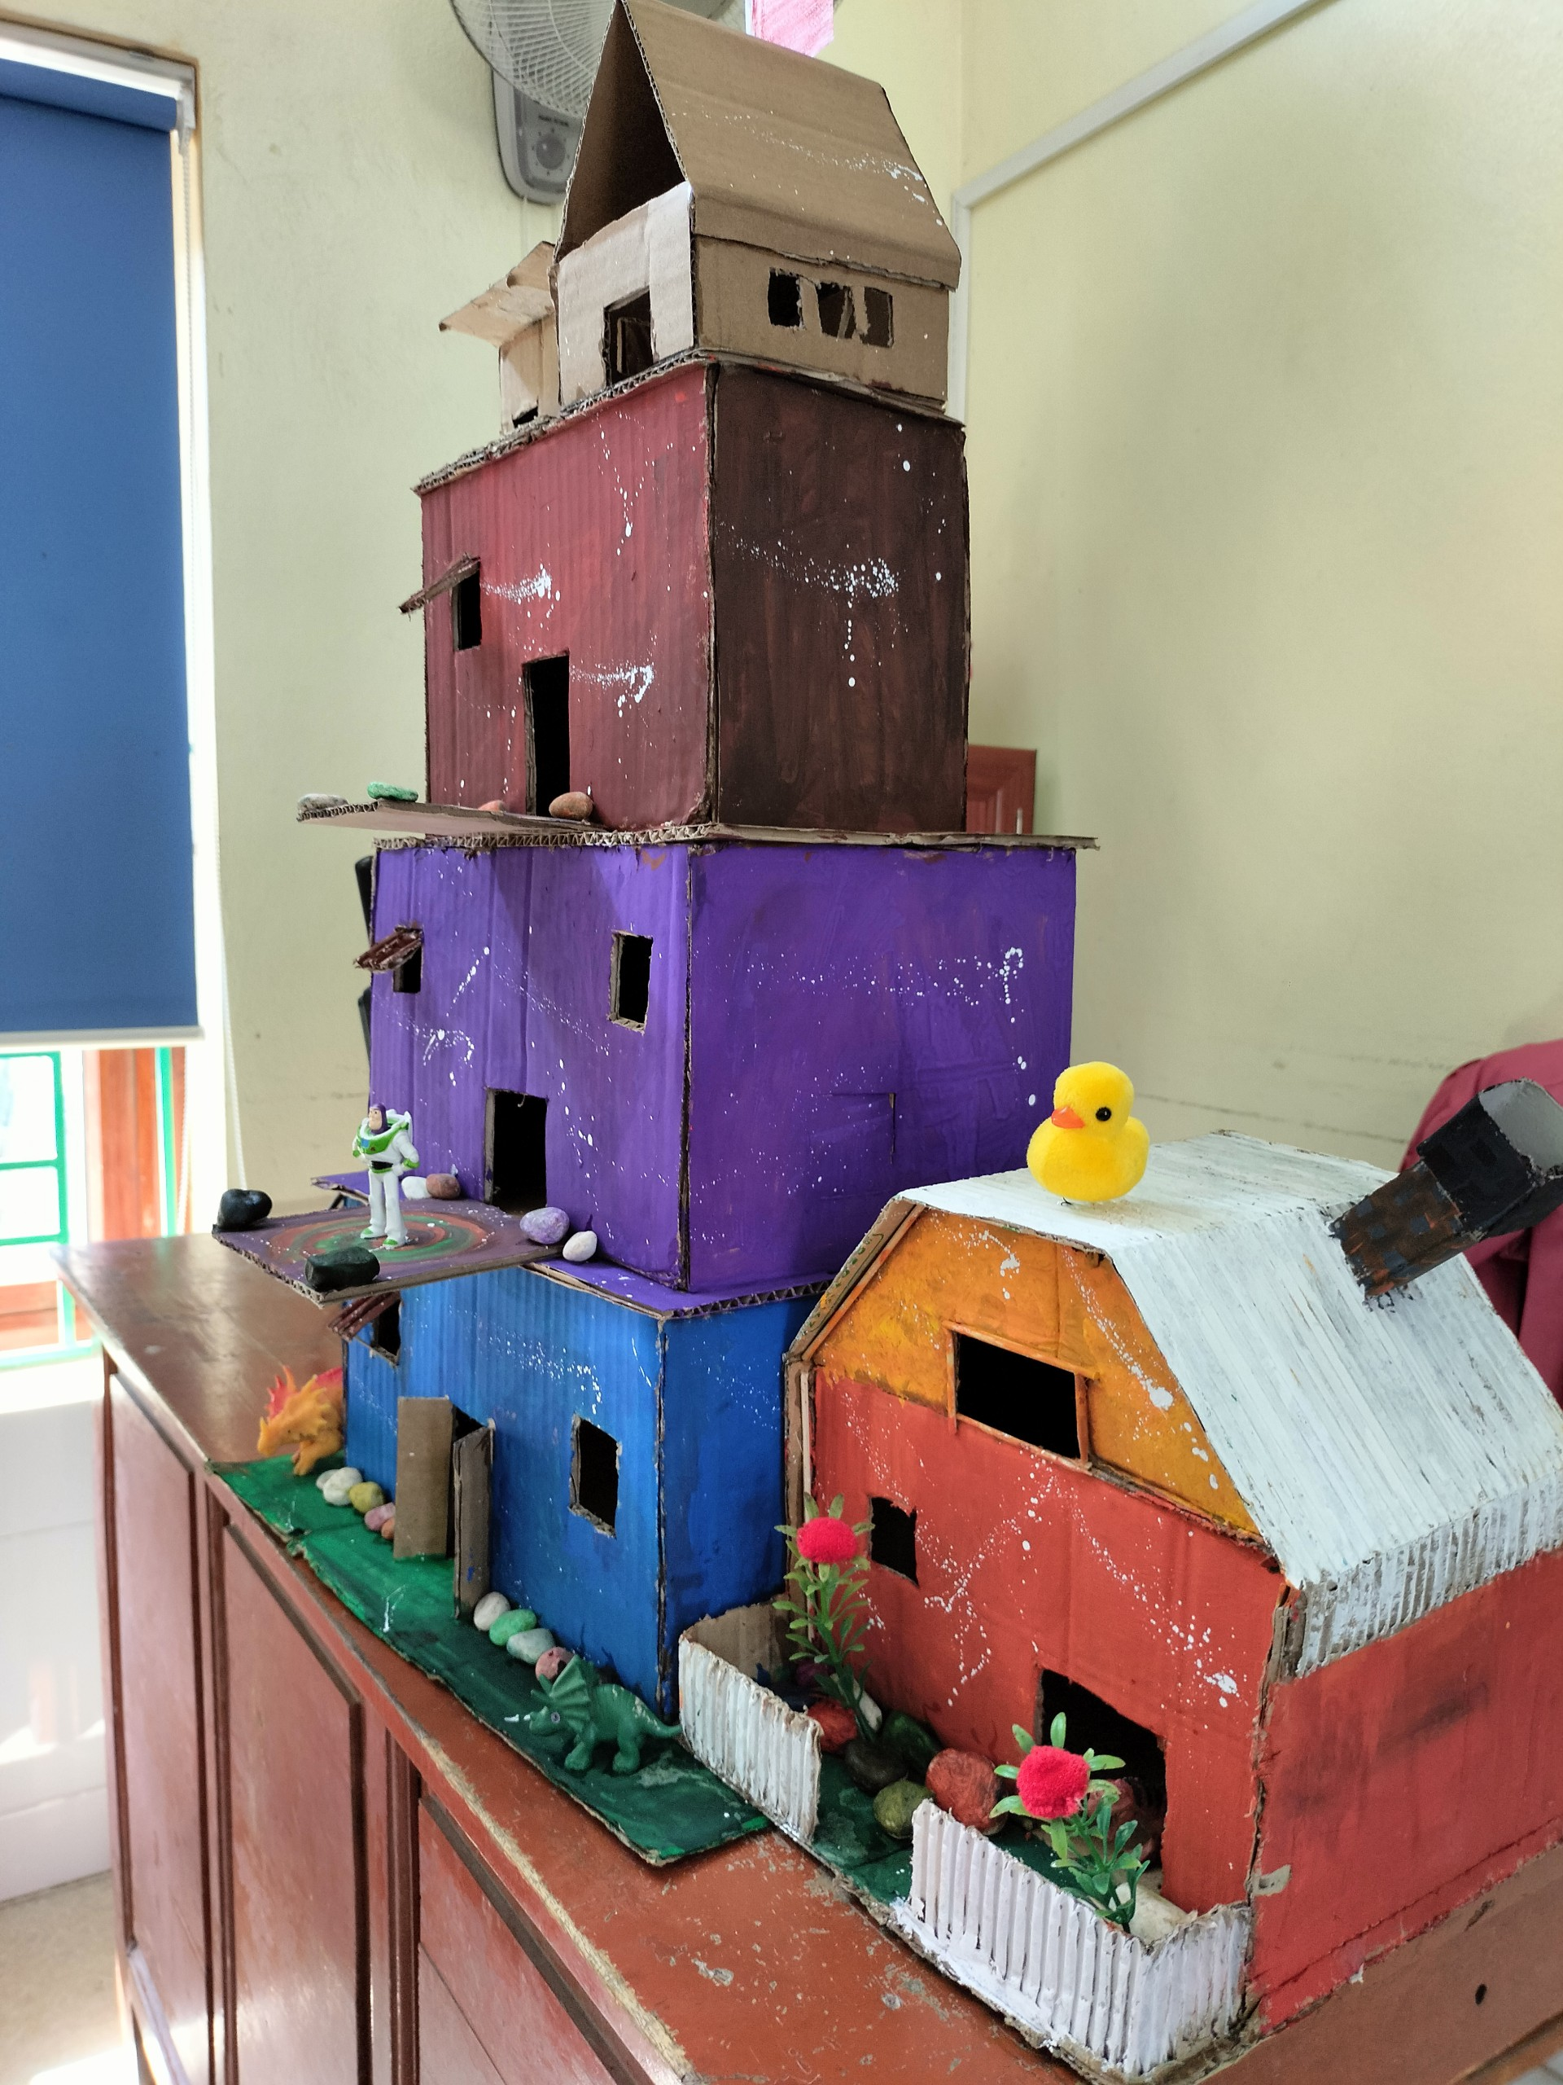

2- Tiết học môn Mỹ Thuật 6 do cô giáo Vũ Thị Tuyết Anh phụ trách – Giáo viên nhiều năm liền là CSTĐ cấp cơ sở và có HSG đạt giải nhất môn Mỹ Thuật cấp thành phố năm 2023.
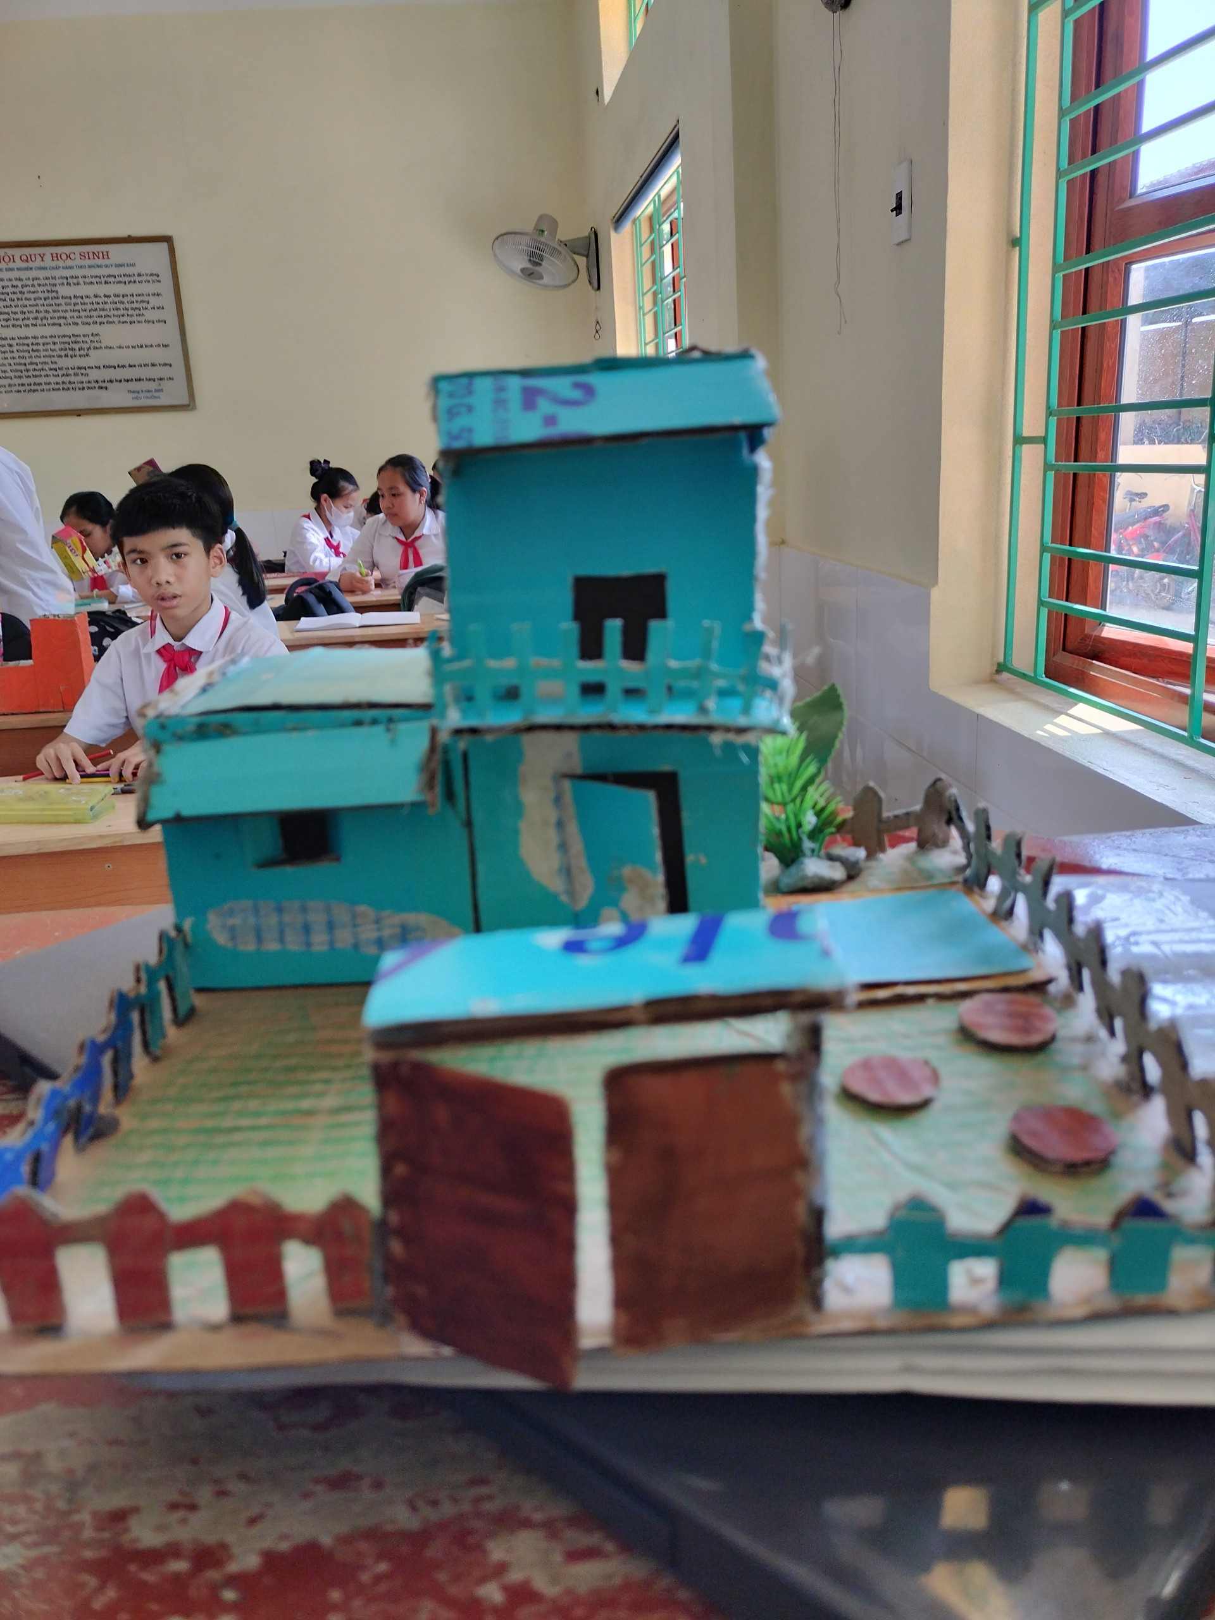
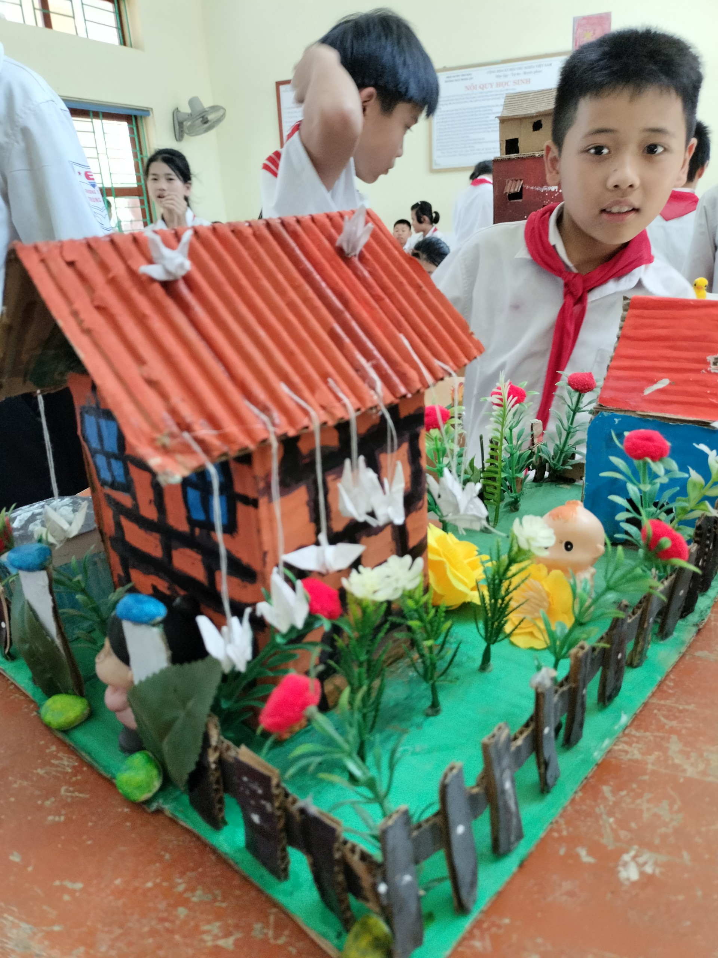
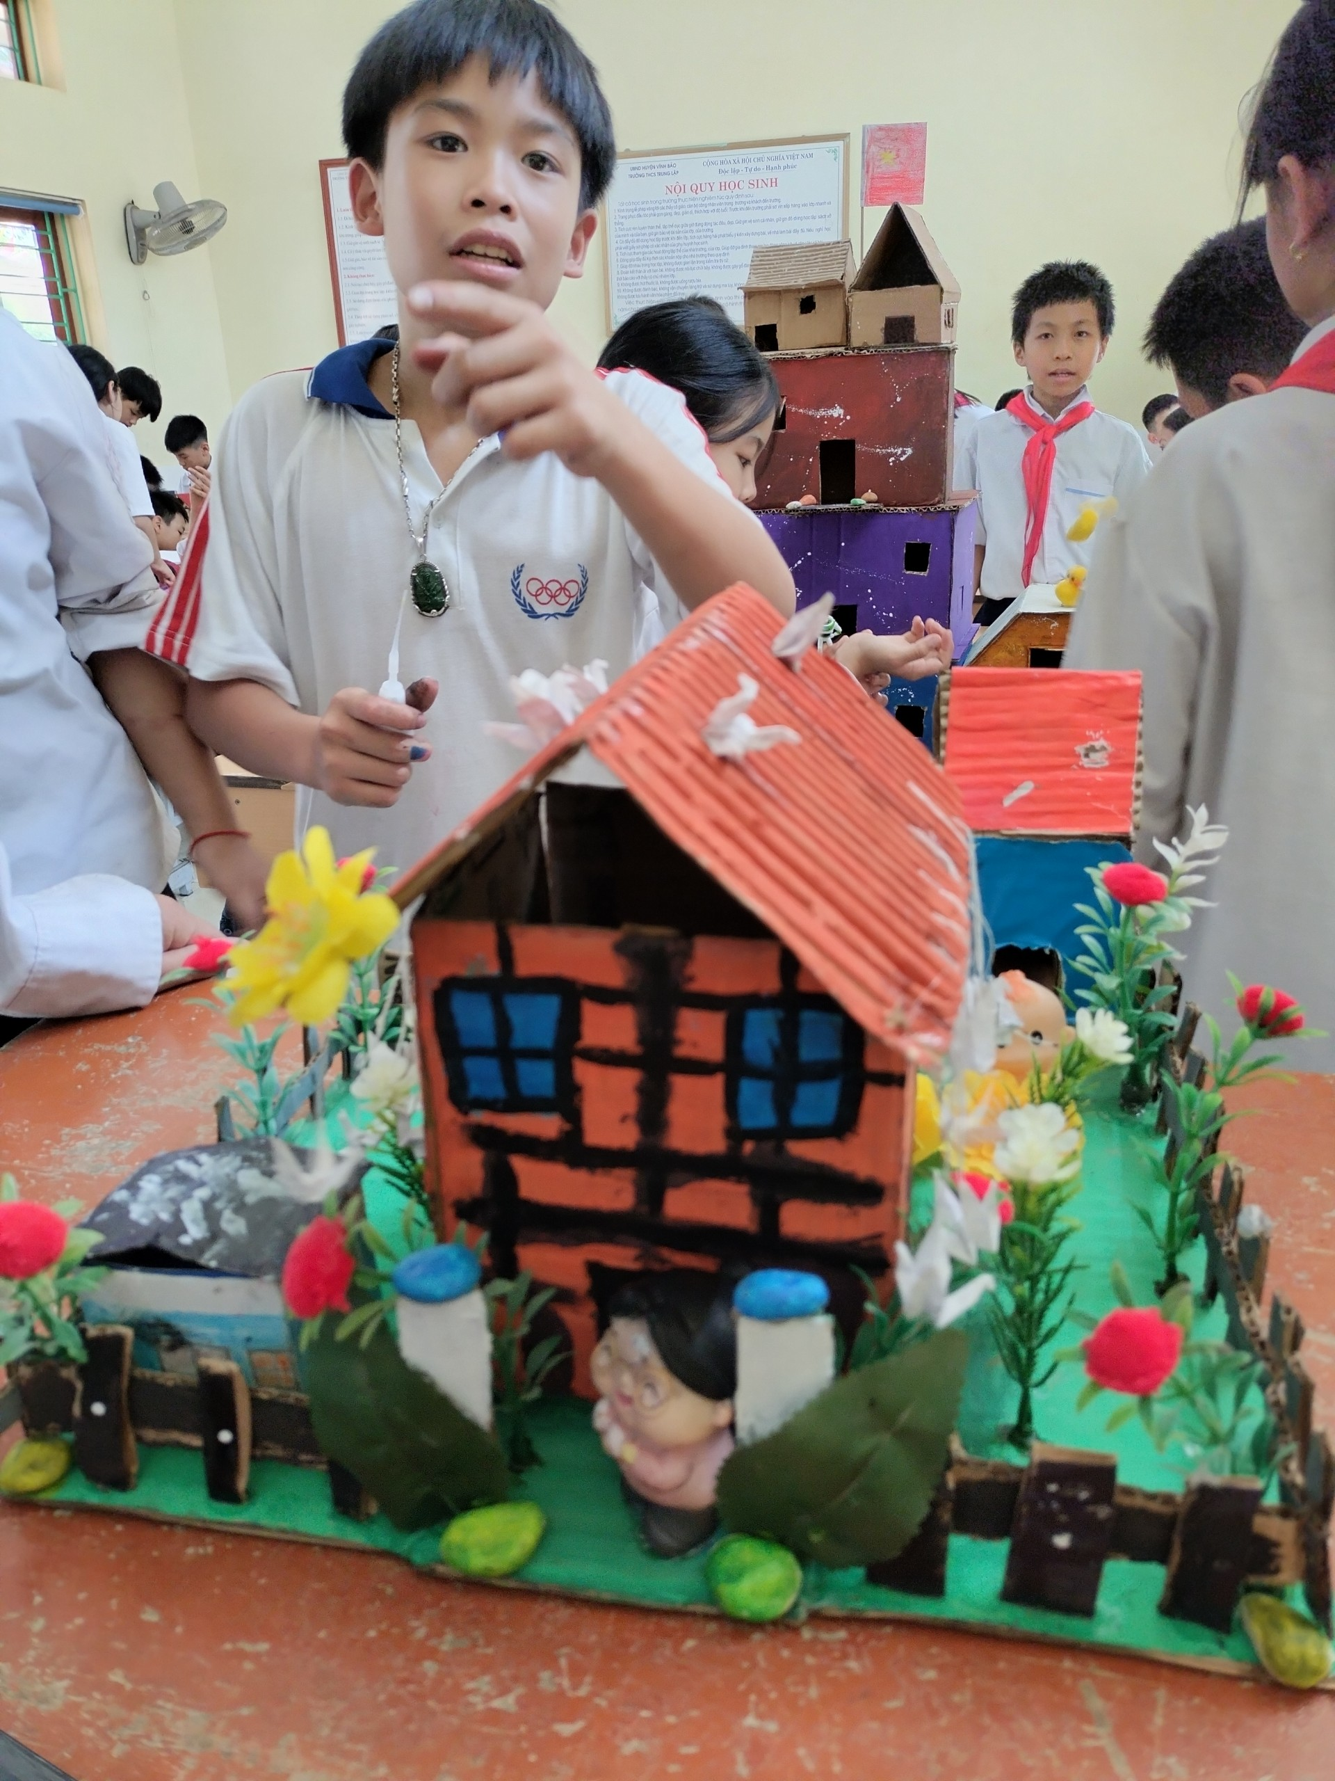
Ngoài ra trong năm học có nhiều tiết dạy hoạt động trải nghiệm được tổ chức ngay dưới cờ có sự hiện diện của lãnh đạo cấp trên và được đánh giá rất ý nghĩa và sức lan tỏa tuyệt vời như tiết dạy của cô giáo Nguyễn Lan Hương Anh, Phạm Thị Lan ở khối 7… Dạy học gắn với hoạt động trải nghiệm là cách kết nối kiến thức, kỹ năng với thực tiễn cuộc sống phong phú, sinh động mà học sinh đã và sẽ trải qua trong cuộc sống. Hoạt động trải nghiệm không chỉ giúp hình thành kiến thức mới mà quan trọng hơn là tạo cho học sinh có niềm say mê tìm hiểu, thích khám phá và biết cách lĩnh hội những kiến thức mới, cách hình thành kỹ năng mới. Ngoài ra, nó còn giúp học sinh thấu hiểu ý nghĩa của sự lao động, sáng tạo khi làm ra một sản phẩm nào đó./.
GV: Phạm Văn Hướng

